Martes
16
de Febrero

Sexto de Primaria
Ciencias Naturales

Características de la atmósfera y el ciclo del carbono

Aprendizaje esperado: Identifica qué es y cómo se generó el calentamiento global en las últimas décadas, sus efectos en el ambiente y las acciones nacionales para disminuirlo.

Énfasis: Reconocer las características de la atmósfera, el ciclo del carbono y su relación con los procesos de contaminación del aire.

¿Qué vamos a aprender?

Continuarás el estudio de temas relacionados con el ambiente. Podrás conocer los fenómenos y procesos que ocurren en él. Este conocimiento es muy importante para poder apreciar y conservar el ambiente, ya que nosotros, como seres vivos, formamos parte de él y lo modificamos.

Seguirás reflexionando sobre la contaminación del aire. Revisarás algunas ideas y analizarás otros aspectos que te permitirán comprender qué es el calentamiento global.

Recuerda tener a la mano una libreta y un lápiz o pluma para escribir lo que te parezca relevante o interesante de la clase del día de hoy. Recuerda que también en esta sesión puedes emplear el libro de texto de Ciencias Naturales, Sexto Grado, en la página 72.

https://libros.conaliteg.gob.mx/20/P6CNA.htm?#page/72

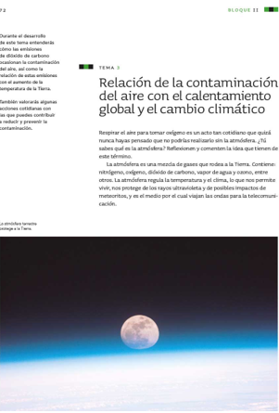

¿Qué hacemos?

Realiza un breve repaso de lo que has aprendido.

¿Qué recuerdas de los temas de contaminación del aire?

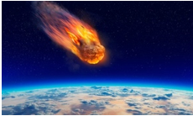
Seguramente algo que recuerdas es la caída de meteoritos. Al ver las imágenes de rocas que caen envueltas en llamas, es posible que hayas considerado que es un gran riesgo para la humanidad, a tal grado que pudiera terminar extinguiéndose como los dinosaurios.

Lo que ahora se sabe es que los meteoritos caen todo el tiempo y no es muy común que meteoritos tan grandes se acerquen a la Tierra debido a que hay algo que nos protege de los que sí llegan: es la atmósfera.

Observaste que la Tierra está cubierta por una capa de gases que conocemos como atmósfera, y que la mayoría de los meteoritos que chocan con esa capa se queman y se desintegran.

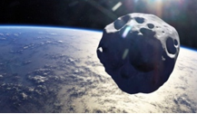
Parece increíble pensar que una roca se desintegre al chocar con los gases de la atmósfera, sin embargo, así ocurre, cuando el meteorito entra en contacto con los gases de la atmósfera, éstos se comprimen, esa presión tan grande hace que aumenten mucho su temperatura, por eso se produce un destello y los materiales del meteorito se desintegran o se derriten.

¡Qué bueno que tenemos atmósfera en la Tierra! En la fotografía de la página 72 del libro de texto de Ciencias Naturales puedes ver la atmósfera como una capa de color azul que cubre a la Tierra y al fondo puedes ver la Luna.

https://libros.conaliteg.gob.mx/20/P6CNA.htm?#page/72
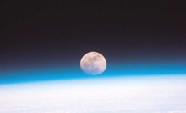

Ahora, ya observaste que la atmósfera es la capa de gases que cubre la Tierra, pero entonces, ¿qué es el aire? El aire es la mezcla de gases que encontramos en la atmósfera. El aire es una mezcla de gases como nitrógeno, oxígeno, dióxido de carbono, vapor de agua y otros gases, la cantidad de cada uno puede variar.

Observa la gráfica circular siguiente, donde se muestran los porcentajes de los componentes principales que aprendiste en clases pasadas.

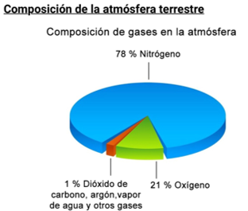
La gráfica es un ejemplo de cómo en Ciencias Naturales podemos aplicar mucho de lo que aprendemos en otras asignaturas, en este caso las gráficas de porcentajes.

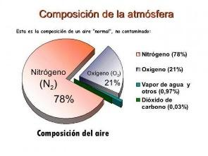

Como puedes observar, en el aire hay mucho nitrógeno porque abarca la mayor parte de la gráfica, luego sigue el oxígeno, que es casi una quinta parte, y de los otros gases, en comparación, hay muy poco.

Ese sería el caso general del aire, pero, dependiendo de qué tanto varíe la mezcla de esos gases, se forman distintas capas en la atmósfera.

Algunos gases que se acumulan en algunas zonas pueden retener el calor del Sol, y así la temperatura en el planeta se mantiene en niveles que favorecen la existencia de los seres vivos.

Es todo un proceso muy interesante y se relaciona con la historia de la vida en la Tierra, que estudiaste en clases anteriores. Recordarás que se trataba del efecto invernadero.

De los gases que forman parte de la atmósfera, ¿cuál consideras que es más importante para los seres vivos que respiramos aire? Los seres vivos que respiramos aire utilizamos:

Exactamente, muchos animales, plantas y microorganismos dependemos del oxígeno para respirar y por eso es muy importante. Pero, por otra parte, el oxígeno también interviene en un proceso de transformación que utilizamos todos los días.

Te preguntarás cuál es ese proceso de transformación. ¿Cuál puede ser? ¿Tienes alguna idea? Se utiliza para cocinar, por ejemplo.

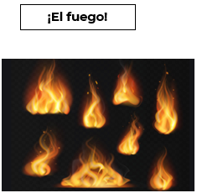
¿Y qué se obtiene al quemar cosas con el fuego? Además de mucho humo, el principal beneficio del fuego es la:

Energía calórica. Es decir, energía que podemos aprovechar para realizar un sinfín de actividades y para calentarnos, entre otras cosas.

Se puede obtener ese tipo de energía del petróleo, el gas o el carbón. En general, para obtener esa energía se necesitan combustibles, es decir recursos que se queman. Esos tres ya mencionados: petróleo, gas y carbón, son conocidos como:

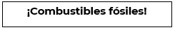

Cuando estudiaste los fósiles, conociste que eran restos de seres vivos antiguos que después de un proceso de transformación quedaron en las rocas. Pues los combustibles fósiles también provienen de seres vivos del pasado que, al morir, se acumularon y quedaron enterrados, luego pasaron por procesos de transformación, como aumento de presión y temperatura, hasta que, después de mucho tiempo se convirtieron en sustancias de gran contenido energético: ¡Petróleo, gas y carbón!

En temas anteriores, viste que el uso de los combustibles fósiles se hizo más intenso desde la Revolución Industrial, a finales del siglo XIX. En ese tiempo, los seres humanos empezaron a construir fábricas donde, por ejemplo, se tenían máquinas de vapor que requerían la quema de carbón para funcionar.

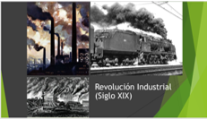
¿Qué se obtiene como parte de los residuos cuando algo se quema?

¡Se obtiene mucho humo! Y en el humo, ¿qué gas?, muy mencionado en los temas de contaminación del ambiente:

El dióxido de carbono es un gas que se encuentra de forma natural en el ambiente, tiene diversos usos, por ejemplo, se utiliza en algunas bebidas gaseosas.

Este gas se produce a partir de diversos procesos como la combustión; los seres vivos lo liberamos al respirar y las plantas lo utilizan para elaborar sustancias que les sirven de alimento y a nosotros también.

Revisa el libro de texto de Ciencias Naturales en la página 73, donde se describe algo acerca de este proceso.

https://libros.conaliteg.gob.mx/20/P6CNA.htm?#page/73
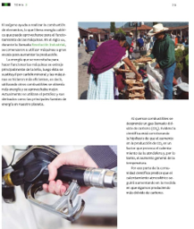
Cuando se habla de la contaminación del ambiente, pareciera que el dióxido de carbono es algo así como el villano de la película. Esto no es del todo correcto, pues este gas también es útil en algunos procesos naturales y en la elaboración de productos.

Ten presente que en la naturaleza no se puede hablar de los buenos y los villanos, porque cada componente del ambiente cumple una función que ayuda a mantener un equilibrio.

Cuando el equilibrio se altera es cuando surgen los problemas como la contaminación.

Y ya que hablamos del dióxido de carbono y el equilibrio del ambiente, es un buen momento para hablar de algo interesante y muy importante: el ciclo del carbono.

Para ver de qué se trata observa el siguiente ¿Sabías que…?

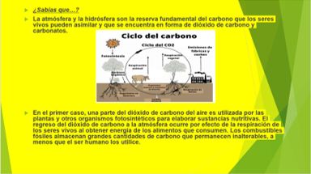
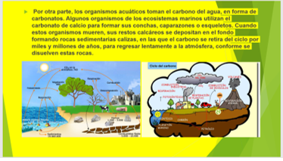
La atmósfera y la hidrosfera son la reserva fundamental del carbono que los seres vivos pueden asimilar y que se encuentra en forma de dióxido de carbono y carbonatos.

En el primer caso, una parte del dióxido de carbono del aire es utilizada por las plantas y otros organismos fotosintéticos para elaborar sustancias nutritivas. El regreso del dióxido de carbono a la atmósfera ocurre por efecto de la respiración de los seres vivos al obtener energía de los alimentos que se consumen. Los combustibles fósiles almacenan grandes cantidades de carbono que permanecen inalterables, a menos que el ser humano los utilice.

Por otra parte, los organismos acuáticos toman el carbono del agua, en forma de carbonatos. Algunos organismos de los ecosistemas marinos utilizan el carbonato de calcio para formar sus conchas, caparazones o esqueletos. Cuando estos organismos mueren, sus restos calcáreos se depositan en el fondo formando rocas sedimentarias calizas, en las que el carbono se retira del ciclo por miles y millones de años, para regresar lentamente a la atmósfera, conforme se disuelven estas rocas.

Fuente: Labastida J; y R. Ruiz (2010) Enciclopedia de conocimientos fundamentales.
Volumen 4. México: UNAM-Siglo XXI.

En la página 74 del libro de texto de Ciencias Naturales, hay una imagen que muestra algunos procesos de este ciclo.

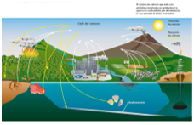

https://libros.conaliteg.gob.mx/20/P6CNA.htm?#page/74

Si observas con detenimiento, a la izquierda hay unas flechas amarillas que señalan que el carbono, en forma de dióxido de carbono, es tomado por las plantas y organismos del suelo.

Y a la derecha hay flechas blancas que indican que los seres vivos liberan este gas como producto de la respiración.

También están las flechas que muestran que los animales marinos toman carbono del agua, forman sus conchas con los carbonatos y cuando mueren sus restos se van al fondo.

Como puedes ver el carbono va pasando de la atmósfera a los seres vivos o al suelo o al agua y después vuelve a regresar a la atmósfera.

Va y viene en un ciclo que mantiene a los ecosistemas en equilibrio.

¿Qué más puedes observar en la imagen?

También hay un volcán, un incendio, una torre de petróleo y justo en medio, una ciudad.

Si recuerdas, cuando viste la historia de la vida en la Tierra, se mencionó que hace millones de años, la gran actividad volcánica tenía efectos en el cambio del ambiente y que posiblemente era una de las causas de la extinción de especies. Pero eso es un fenómeno natural, al igual que algunos incendios que también se producen de manera natural.

¿Qué pasa en los casos de la torre de petróleo y las ciudades?

Son producto de la actividad humana. Las torres de petróleo son el ejemplo del consumo de combustibles fósiles y en las ciudades hay muchas actividades en las que se libera mucho dióxido de carbono a la atmósfera. Ahí es donde el equilibrio del ciclo del carbono se puede romper por la contaminación del aire.

Como puedes darte cuenta, no es que el dióxido de carbono sea totalmente malo, sino que su producción en exceso genera desequilibrio en el ambiente, con efectos negativos en este y en los seres vivos.

Considera que esos problemas en el ambiente se derivan de tanto dióxido de carbono que se ha liberado en la atmósfera, desde la Revolución Industrial.

En buena parte, se puede decir que esa es una de las causas.

En estas últimas semanas has aprendido que el dióxido de carbono, al acumularse en la atmósfera retiene o atrapa el calor del Sol y esto incrementa el efecto invernadero, lo que a la larga también es causante del calentamiento global.

¿El dióxido de carbono es el único gas que causa el incremento en el efecto invernadero y el calentamiento global?

El dióxido de carbono es uno de los gases que han tenido mayor impacto y por eso se le da mucha atención, pero no es el único que interviene en esos procesos.

Dependiendo de qué es lo que se queme, en una combustión se producen muchos gases, algunos, además del dióxido de carbono, se acumulan en la atmósfera y retienen el calor, por eso se les llama gases de efecto invernadero.

Por mencionar algunos, está el ozono, el óxido de nitrógeno, el metano y, aunque no lo crean, el vapor de agua.

Otros gases son relevantes porque alteran la calidad del aire que respiramos y causan daños a la salud, como podrás ver en el siguiente video, del minuto 0:12 al 2:03.

- Video: “Emisión 002 Al Aire Calidad del aire”.
https://www.youtube.com/watch?v=nVWuam2HYwI&feature=youtu.be

La acumulación de gases producen efectos graves en el ambiente y la salud, por eso debes estudiarlos, entenderlos y ser consciente de que es necesario realizar acciones para reducir el uso de combustibles, sobre todo, los combustibles fósiles.

¿Hay algo a nuestro alcance que podamos hacer?

Por supuesto que si. Todos podemos actuar de acuerdo con nuestras posibilidades.

Algo muy importante lo estás haciendo ahora: poner en juego tus habilidades y actitudes científicas para estudiar y comprender estos temas.

Piensa que la quema de combustibles se utiliza para aprovechar la energía en diversas actividades. Dependiendo de eso se pueden realizar acciones con las que se puede contribuir a reducir la contaminación y sus consecuencias. Primero, podemos identificar qué combustibles se usan, para qué y cómo podríamos reducir su uso.

Por ejemplo, en algunas zonas, la gente utiliza leña o gas. También gasolina o carbón. Ahora, de acuerdo con las necesidades, tendríamos que reconocer si es posible o no, dejar de consumirlos, o bien, reducir su uso o, aprovechar en lo posible fuentes de energía renovables. Porque de esa manera ayudaremos a reducir el calentamiento global.

¿Realmente es muy grave que en la Tierra aumente un poco más el calor?

En algunos ecosistemas, si la temperatura aumenta, aunque sea un solo grado, las consecuencias para algunos seres vivos pueden ser muy serias. La vida se da en un balance delicado.

No solo es que haya más calor por la acumulación de gases en la atmósfera, sino que el equilibrio en la dinámica del ambiente se vería afectado, por ejemplo, con alteración del ciclo del carbono o del agua. El clima se vería muy afectado y eso conduciría a varias situaciones, como más sequías, calor o frío intensos, desertificación, descongelamiento de los polos, aumento en el nivel del mar, entre muchas otras alteraciones que afectan a los seres vivos en general.

Ten presente las características de la atmósfera y su importancia, el ciclo del carbono y lo necesario que es mantener su equilibrio, que ya se ha sido afectado por las actividades humanas.

El Reto de Hoy:

Elabora un esquema en tu cuaderno donde representes el ciclo del carbono, ubícalo en tu comunidad y, de ser posible, indica dónde hay actividades en las que se usen combustibles fósiles.

Si te es posible, consulta otros libros y comparte el tema de hoy con tu familia. Si tienes la fortuna de hablar una lengua indígena aprovecha también este momento para practicarla y platica con tu familia en tu lengua materna.

¡Buen trabajo!

Gracias por tu esfuerzo.

Para saber más:
Lecturas

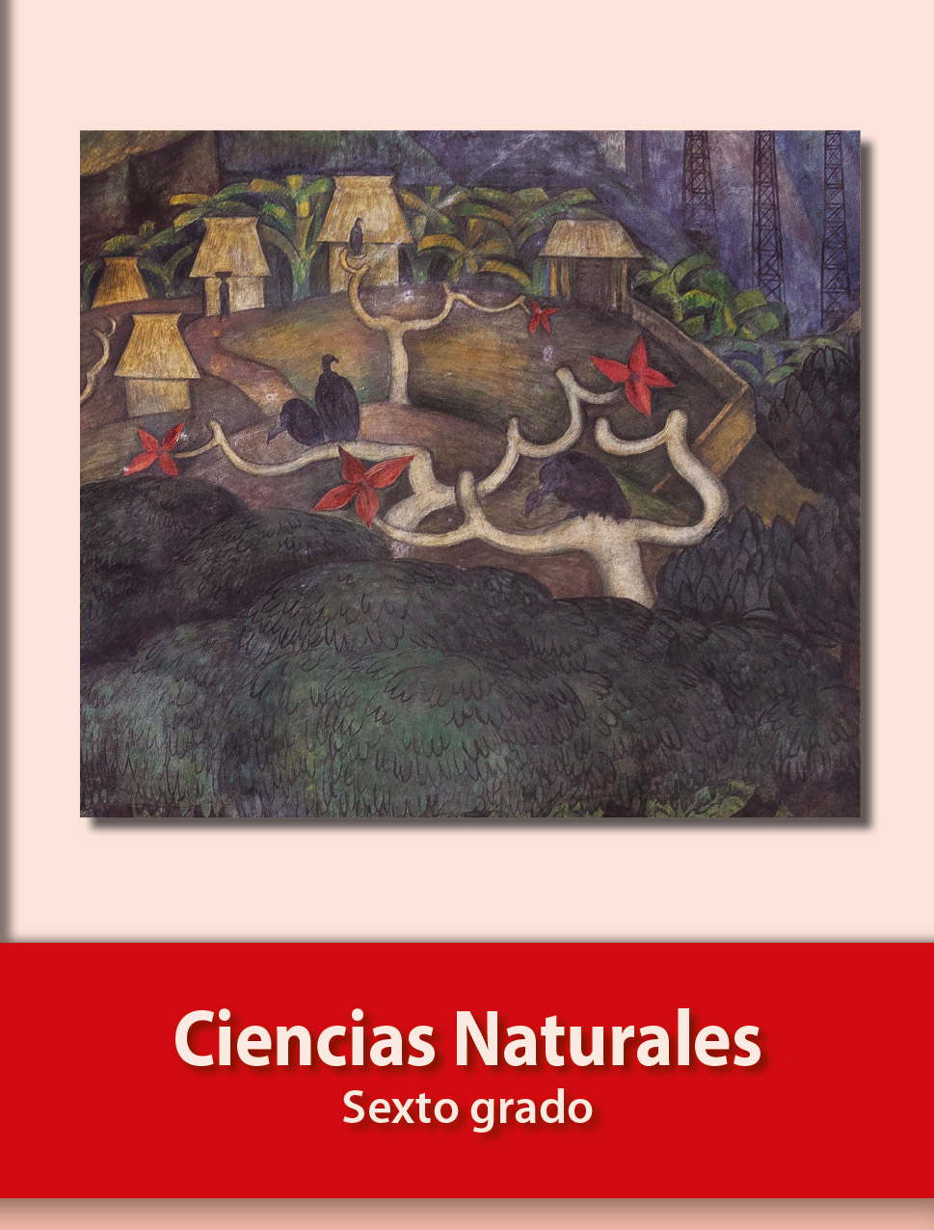
https://libros.conaliteg.gob.mx/20/P6CNA.htm

